Lo que Jesús dice es creíble porque coincide con lo que Jesús hace"José María Castillo: "Este Papa tiene muchos enemigos, sobre todo en los ambientes clericales y en el mismo Vaticano"
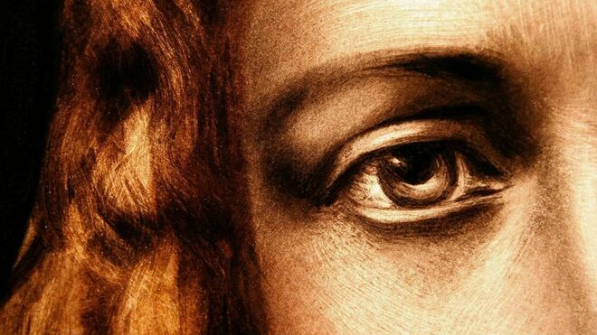
Jesus

"La solución del problema de la fe no está sólo en Jesús, sino sobre todo “en las obras” que realizó Jesús"

"Hablar del “más allá” y vivir para el “más acá”, eso es lo que hacen los políticos, que no se cansan de mentirnos y engañarnos, con tal de ganar poder y cargos, aunque nos hundan en la desesperanza"
03.06.2019 José María Castillo
Tengo la impresión de que, cada día que pasa, se hace más difícil creer en Dios, en Jesucristo, en la Religión y en la Iglesia. Yo no sé explicar con precisión por qué ocurre esto. Pero que esta dificultad creciente es un hecho, me parece que es incuestionable.
Menos mal, por lo que respecta a la fe de los católicos, que ahora tenemos un papa, el papa Francisco, que impresiona mucho a mucha gente. Y a muchas personas les da que pensar. Aunque también es verdad que este papa tiene muchos enemigos, sobre todo en los ambientes clericales y en el mismo Vaticano. Porque son muchos los que no están de acuerdo con la humanidad y la espontaneidad de este papa, que dice lo que sabe y lo que piensa con la mayor naturalidad del mundo. Y eso, hay gente, mucha gente, que no lo soporta.
Pero no perdamos la esperanza. Todo tiene solución. Y esto también. Además, es una solución que depende de nosotros, con tal que lo tomemos en serio y nos pongamos manos a la obra.

Dificultades para creer
Me explico. Por más extraño que parezca, es un hecho que los discípulos de Jesús tuvieron dificultades muy serias para creer. Los evangelios sinópticos lo repiten hasta después de la resurrección de Jesús (Mt 6, 26; 14, 31; 16, 8; 17, 20; Mc 4, 40: 16, 11. 13. 14: Lc 8, 25; 24, 11). Aquellos hombres, que convivieron con Jesús, que le acompañaron y conocieron tan de cerca quién era y cómo era Jesús, no terminaban de fiarse de él. Por eso, no tendría que extrañarnos que a nosotros también nos vengan dudas y sintamos oscuridades en el complicado asunto de la fe.
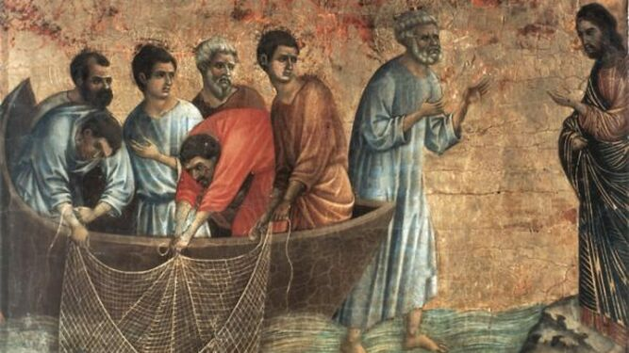
Jesús con los discípulos
Entonces, ¿dónde está el problema y cómo encontrar la solución en este tema, siempre tan complicado y oscuro? El Evangelio le da una solución, que seguramente no imaginamos. El problema de la fe en Jesús y su Evangelio no se resuelve echando mano de dogmas y teologías, teorías y argumentos, revelaciones y rezos. La solución del problema de la fe no está sólo en Jesús, sino sobre todo “en las obras” que realizó Jesús.
Así lo dijo el mismo Jesús, a los incrédulos más duros que el propio Jesús encontró en su vida, que no se pueden identificar necesariamente con los dirigentes del judaísmo, sino más bien con los que se oponían a Dios (cf. H. Kuhli, en Dic. Ex. N.T., vol. I, 2013-2027). A estos hombres tan duros en su incredulidad, Jesús les dio el argumento más fuerte: “Si no creéis en mí, creed en mis obras”. La “obra” (“ergon”) de Jesús es el argumento determinante de que Jesús, es el Enviado de Dios, como “solución” y como “salvación” (Jn 5, 36; 10, 25; cf. 7, 7).

La coherencia de Jesús
Todo lo que sea “Dios”, la “salvación”, el “otro mundo”, la “religión”, la “otra vida”, todo ese lenguaje y sus contenidos se le hacen, a mucha gente, imposibles de creer, insoportables o insignificantes. Sólo hay una cosa ante la que todo el mundo se rinde. Me refiero a la coherencia, la armonía, la coincidencia de lo que uno dice y lo que uno hace. Cuando lo que hace es siempre el bien a quien más lo necesita, entonces las “obras” (“erga”), eso tiene tal fuerza, que no hay quien se resista al poder de semejante argumento. Hasta Jesús echó mano de él.
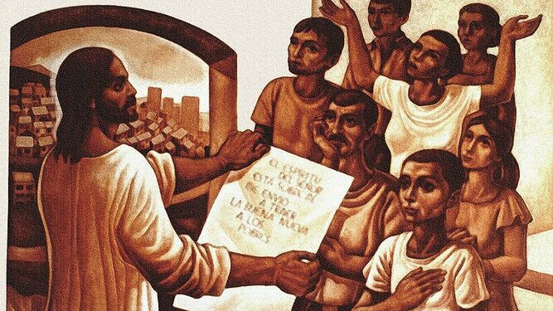
Jesus de Nazaret Cerezo
Por eso, hasta Juan Bautista (ya en la cárcel y sufriendo) cuando se enteró de las “obras”, que hacía Jesús, se quedó desconcertado. Hasta dudar si Jesús era el Mesías (Mt 11, 2-3). Y es que, efectivamente, las obras de Jesús no eran fustigar a los pecadores, como esperaba Juan (Mt 3, 7-12), sino curar y dar vida a los que sufren (Mt 11, 5).
Es el argumento definitivo, que no tiene respuesta. Por eso, incluso en el Evangelio, lo que Jesús dice es creíble porque coincide con lo que Jesús hace. Y cuando lo que se dice y lo que se hace es el bien a los que sufren, a costa de lo que sea, entonces ni habla, ni actúa “lo humano”. Es Dios, en lo humano, el que se nos hace presente en la vida. Sean cuales sean tus ideas, tus creencias o tus preferencias.
Por esto es por lo que no me canso de repetir lo que Inmanuel Kant dejó escrito: “La praxis ha de ser tal que no se pueda pensar que no existe un más allá” (Gesammelte Schriften VII, p. 40.). Hablar del “más allá” y vivir para el “más acá”, eso es lo que hacen los políticos, que no se cansan de mentirnos y engañarnos, con tal de ganar poder y cargos, aunque nos hundan en la desesperanza.
https://www.religiondigital.org/teologia_sin_censura/Jose-Maria-Castillo-dificil-creer-papa-francisco_7_2127757210.html?utm_source=dlvr.it&utm

